Regnvand i haven
Inspiration til løsninger

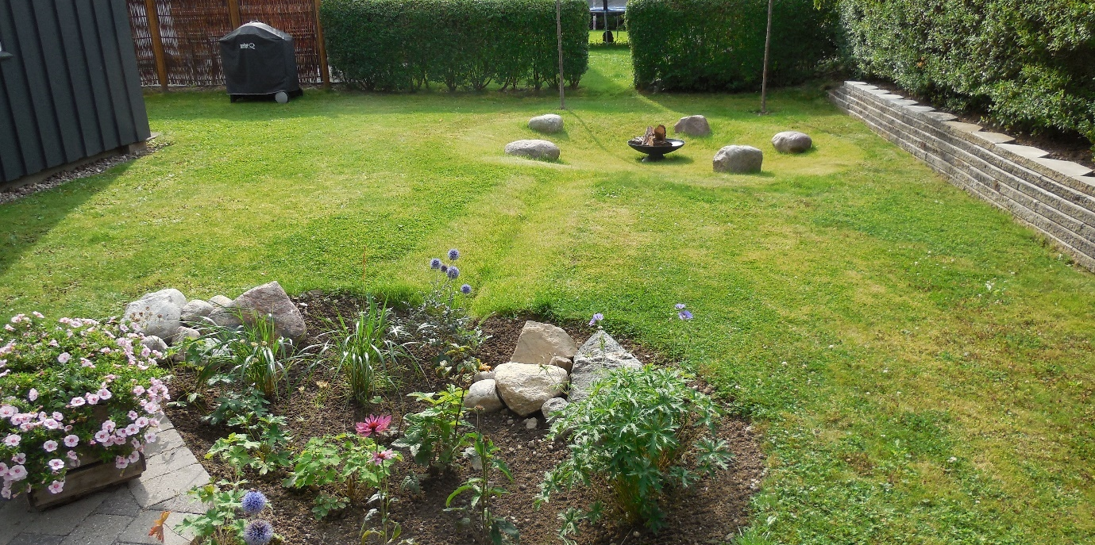

Håndter regnvandet i din egen have
Denne folder giver eksempler på, hvilke anlæg du kan etablere på din grund, hvis du vil håndtere dit eget regnvand i stedet for at lede det til kloakken.

Regnvandet fra tage, indkørsler og terrasser ledes som regel til kloaksystemet. Ved at håndtere regnvandet i din egen have, kan du hjælpe dig selv, dine naboer og din kommune og forsyning med at aflaste kloaksystemerne for regnvand.

Er din jord egnet til nedsivning?
Ikke alle områder er velegnede til at nedsive regnvand. Hvis jordbunden er meget leret, eller hvis grundvandet står højt, er nedsivning ikke den bedste løsning. Du kan sandsynligvis undersøge om din jord er egnet til nedsivning på din kommunes hjemmeside. En regnvandskonsulent kan også hjælpe dig med at undersøge forholdene i din have.

Få penge for dit regnvand
Hvis du håndterer dit regnvand selv, giver nogle kommuner dig tilslutningsbidraget tilbage. Dette kan du undersøge på din kommunes hjemmeside.

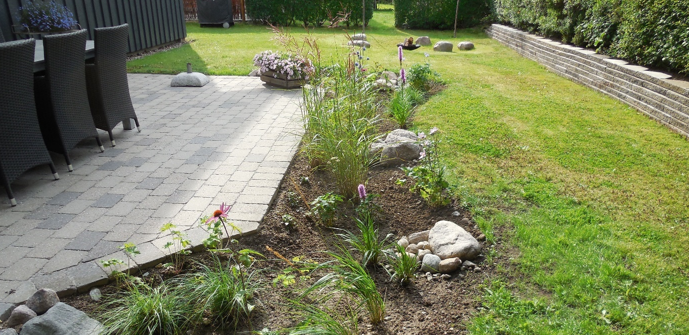

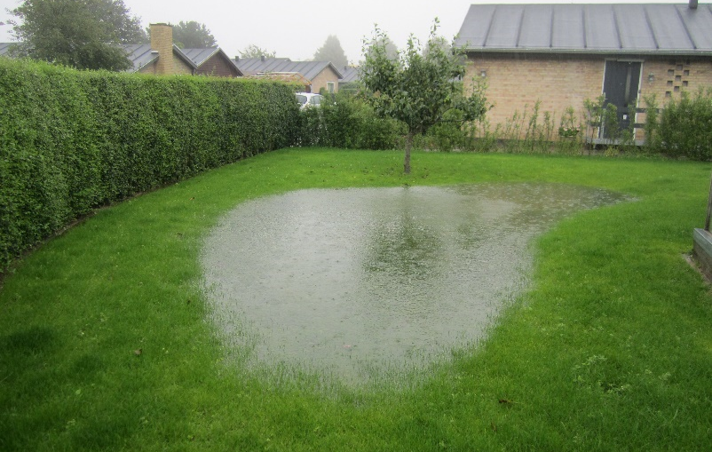
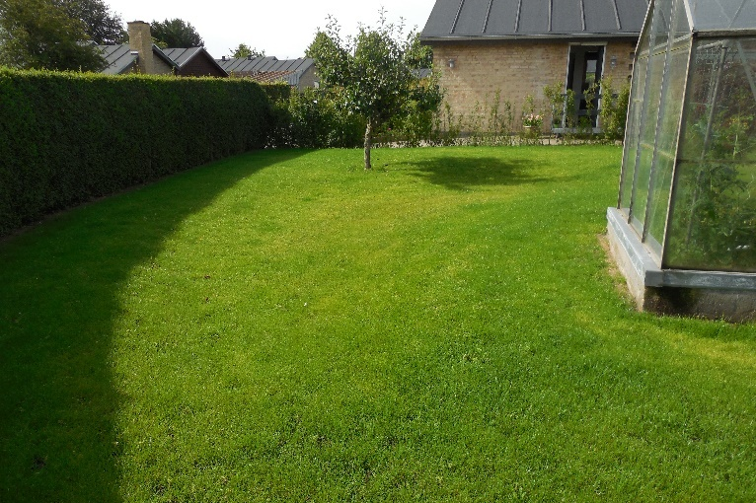

Nedsivning i græsplæne før og efter et regnskyl. Her var vandet væk efter 3 timer.

Nedsivning i græsplænen
Den billigste og mest simple måde at nedsive regnvand på er at lede regnvandet ud på græsplænen.
Du kan eksempelvis lede vandet fra nedløbsrøret og ud på græsplænen i en tæt rende.
Græsarealet skal skråne væk fra huset, og det skal sikres, at vandet ikke kan løbe ind til naboen.
Nedsivningen skal placeres 5 meter fra dit hus og 2 meter fra skur, garage og skel.

Fordele
- Billig at anlægge
- Vedligehold består i almindelig græsslåning
- Havens udtryk er uændret
Ulemper
- Græsplænen kan blive sumpet efter meget
- voldsomme regnskyl
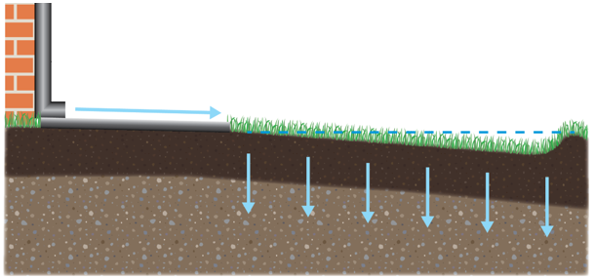

Fra nedløbsrøret løber regnvandet til en rende, der leder vandet til en hulning i græsplænen.
Her siver det langsomt ned i jorden.

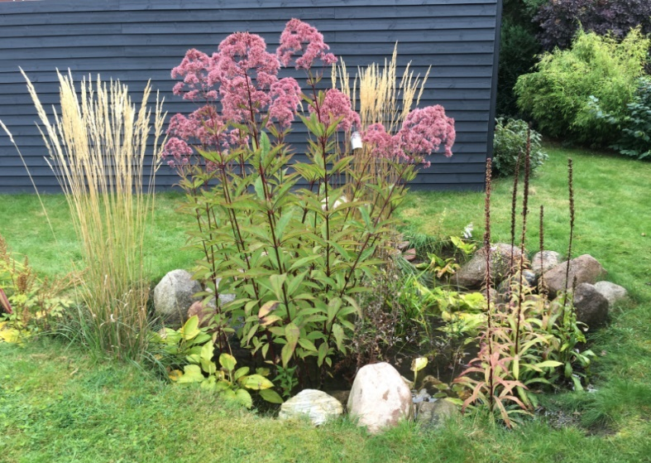
Regnbede.

Regnbede
Et regnbed er et bed, hvor vandet kan samles under regnskyl og langsomt sive ned i jorden.
Et regnbed kan være en billig og simpel måde at etablere regnvandshåndtering på, og giver spændende nye muligheder for beplantning i haven.
Regnbedet skal placeres 5 meter fra dit hus og 2 meter fra skur, garage og skel.

Fordele
- Brug af eksisterende bed
- Mulighed for fornyelse i haven
- Form og placering kan tilpasses dine ønsker
Ulemper
- Kan være pladskrævende ved lerjord

Valg af planter
Langt de fleste planter kan tåle at stå ’under vand’ i op til 2 døgn, så derfor er mange planter egnet
til regnbede.
Vælg planter efter den jord, du har i din have, og efter de forhold som dit regnbed har.
Du kan få hjælp til at vælge planter på en planteskole eller af en regnvandskonsulent.

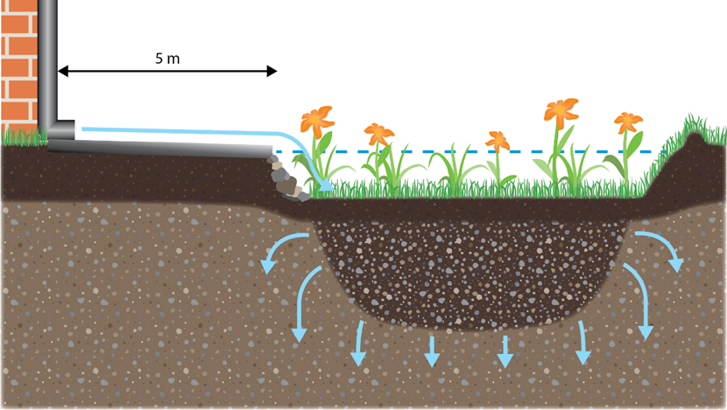

Fra nedløbsrøret løber regnvandet til et bed, hvorfra vandet siver langsomt ned i jorden.

Faskiner
En faskine er i princippet et hulrum i jorden, hvor regnvandet står, mens det langsomt siver ned i jorden. Faskiner er typisk opbygget af plastkassetter, da de har en hulrumsprocent på op til 95. Faskiner kan også laves af sten. Her opnår man typisk en hulrumsprocent på omkring 25, og faskinen skal derfor være større i sten, end i plast for at indeholde den samme mængde vand.
En faskine er ikke synlig i haven og optager derfor ikke plads. Den nødvendige størrelse af faskinen afhænger af jorden i din have, og hvor meget vand du leder til faskinen.
Du skal huske at tømme din sandfangsbrønd før faskinen ca. en gang om året, så faskinen ikke bliver fyldt med blade og skidt fra tagrenden.
Det er bedst at etablere lange, smalle faskiner, da det giver et større udsivningsareal end
faskiner, der er kvadratiske.
Faskinen skal placeres 5 meter fra dit hus og 2 meter fra skur, garage og skel.

Fordele
- Faskiner optager ikke plads i haven
- Faskinen er ikke synlig
Ulemper
- Etablering af en faskine kræver stort gravearbejde
- Sandfang skal renses årligt
- Der kan forekomme tørre pletter over faskinen i perioder med ’tørke’

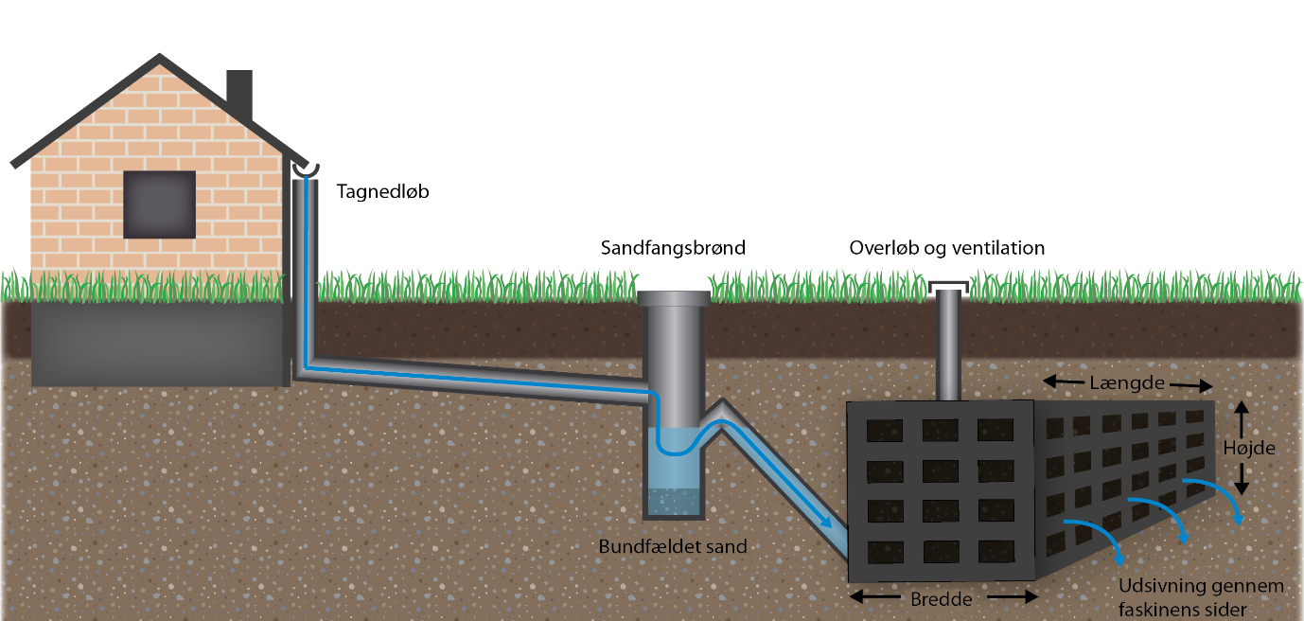

Faskine, hvor tagvandet gennem en sandfangsbrønd til faskine.
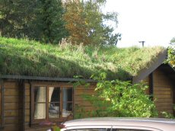
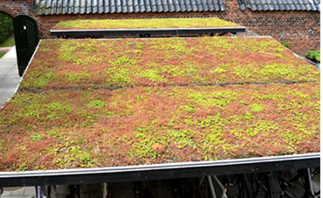

To forskellige slags grønne tage.
Grønne tage
Du kan anlægge et grønt tag både på dit hus og på mindre bygninger som garage, skur, cykelskur eller lignende. Med et grønt tag fordamper omkring halvdelen af det vand, der falder på taget i løbet af et år. Der skal stadig være en tagrende og et nedløbsrør, som leder det resterende vand væk. Det vand som ledes væk, kan løbe til en anden regnvandsløsning i din have eller til kloakken.
Der findes mange flotte planter, som kan vokse på et grønt tag. Du skal dog være opmærksom på, at et grønt tag er tungt, så du skal sikre dig, at din bygning kan bære vægten.

Fordele
- Fanger vandet ved kilden
- Optager ikke plads
- Øget biodiversitet for planter og insekter
- Begrønning
Ulemper ved denne løsning
- Grønne tage er tunge, så du skal sikre dig, at bygningen kan bære vægten
- Kræver lidt vedligeholdelse og pleje i de første år

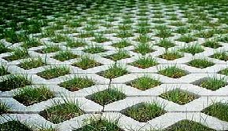
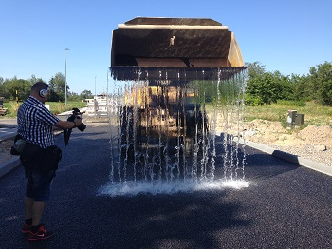

Gennemtrængelige belægninger
Regnvandet kan løbe ned igennem en gennemtrængelig belægning. Under belægningen er et bærelag, der samtidig fungerer som en faskine og tilbageholder vandet, inden det langsomt siver ned i jorden.

En gennemtrængelig belægning kan være:
- En speciel asfalt, som vandet kan løbe ned igennem
- Græsarmering med gennemtrængeligt bærelag
- Fliser med brede fuger – her kan vandet trænge gennem fugerne
- Vandgennemtrængelige fliser
- Græs

Fordele
- Kan etableres andre steder end i haven, eksempelvis i indkørsel eller på parkeringsarealer
- Regnvandshåndtering kan indtænkes i renovering eller nyetablering af belægninger
Ulemper
- Du skal anvende et andet middel end vejsalt om vinteren, hvis vandet nedsives
- Fugerne skal oprenses årligt
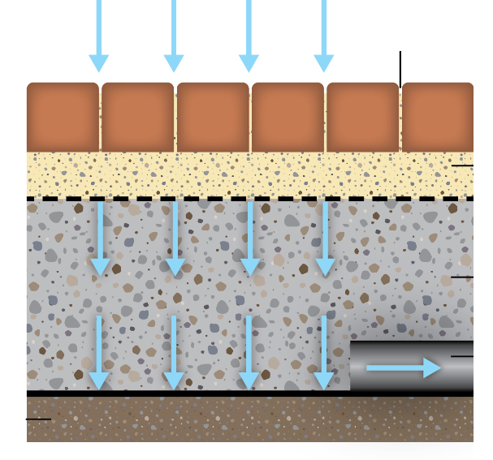
En opbygning af en permeabel belægning.

Sådan kommer du i gang

Se her, hvordan du kommer godt i gang med at håndtere regnvandet i din have.

- Undersøg, om din jord er velegnet til nedsivning. Se folder om Forundersøgelser til nedsivning af regnvand.
- Kontakt din kommune eller forsyning for at høre, om dine muligheder for at få tilbagebetalt en del af dit tilslutningsbidrag til kloakken.
- Søg nedsivningstilladelse hos din kommune.

Find mere inspiration og vejledning:
www.laridanmark.dk
www.klimatilpasning.dk

